Белорусский государственный технологический университет

Факультет информационных технологий

Кафедра программной инженерии

Лабораторная работа 7

По дисциплине «Основы алгоритмизации и программирования»

На тему «**Отладка программ**»

Выполнила:

Студент(ка) 1 курса 7 группы

Гриценко Анна Александровна

Преподаватель: асс. Андронова М.В.

2023, Минск

Вариант 6

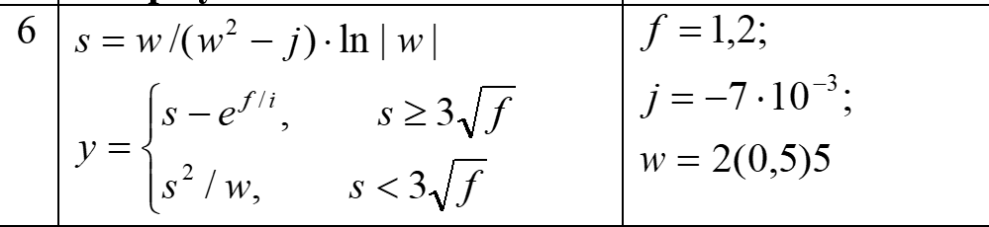

#include <iostream> //подключаем библиотеку iostream

using namespace std; //Объявляем пространство имен std

void main()

{

setlocale(LC_ALL, "RUS"); //Подключаем для корректного отображения русского языка

double s, y, f = 1.2, j = -7e-3, w = 2; //создаем переменные

while (w < 5.5)

{

s = w / (pow(w, 2) - j) * log(abs(w));

if (s >= 3 * sqrt(f)) {

y = s - exp(f / j);

cout << "y=" << s << endl;

}

else if (s < 3 * sqrt(f))

{

y = pow(s, 2) / w;

cout << "y=" << s << endl;

}

w = w + 0.5;

}

}

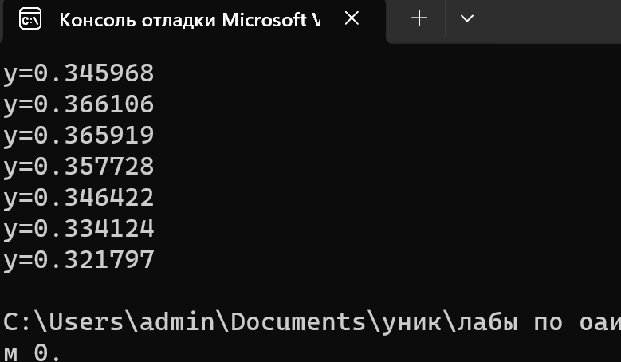

Вывод на консоли

окно **Видимые:**  
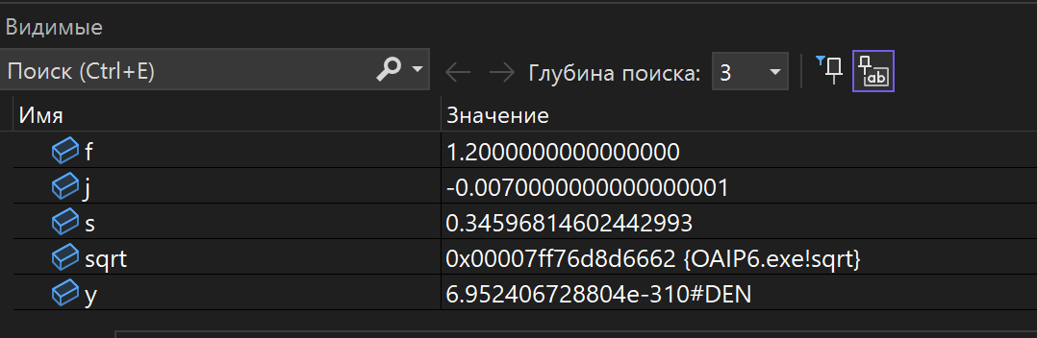

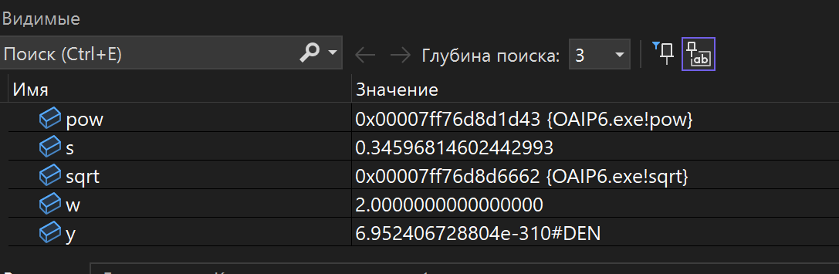

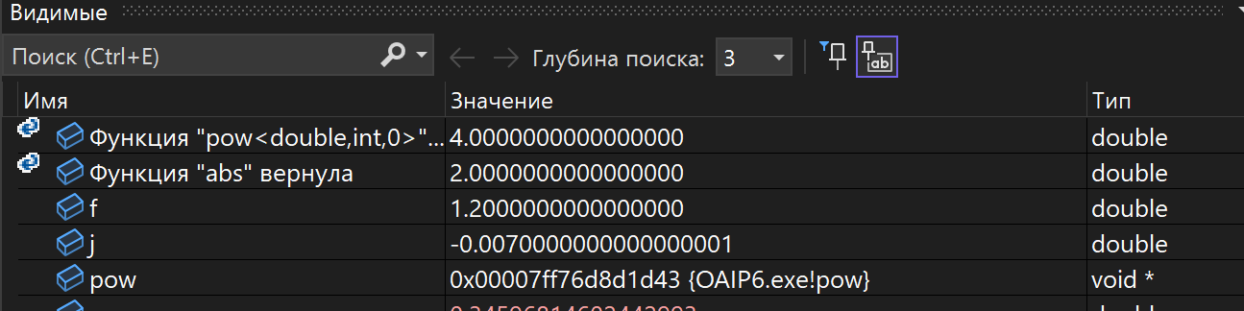

окно **Контрольное значение:**

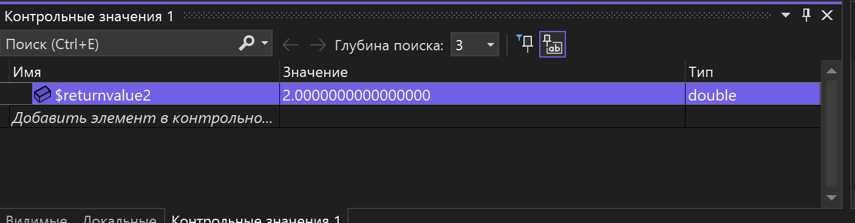

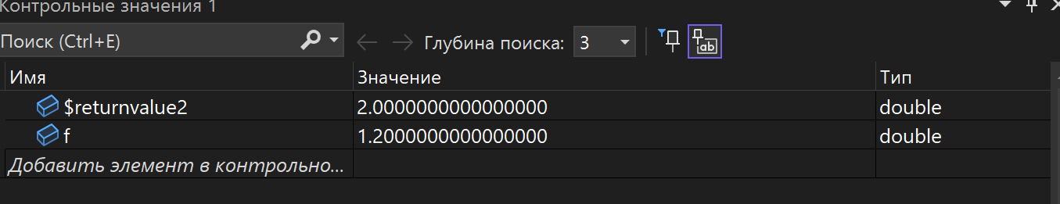

Задание 2 (вариант 6):



#include <iostream>//подключаем библиотеку iostream

int main()

{

for (int i = 9; i > 0; i--)

for (int j = 9; j >= 0; j--)

if (i != j)

std::cout << i << j << ' ';

}

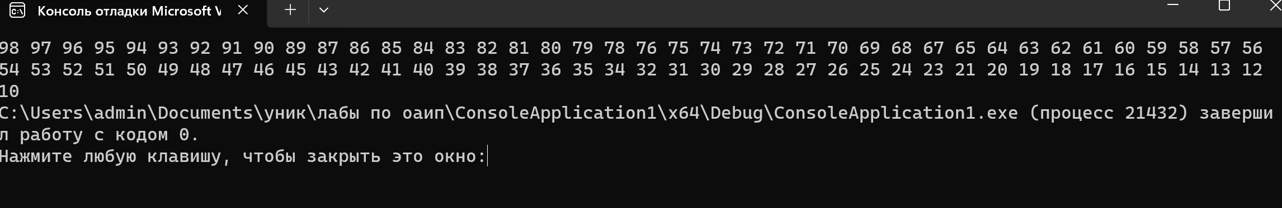

**Дополнительные задания:**

2. Составить алгоритм, определяющий, сколько существует способов набора одного рубля при помощи монет достоинством 50 коп., 20 коп., 5 коп. и 2 коп.

#include <iostream>

using namespace std;

int main() {

setlocale(LC_CTYPE, "Russian");

int n = 0; //количество набора одного рубля

int a1,a2, a3,a4 ; // Количество монет каждого номинала, где эти монеты номиналами 50, 20, 5 и 2

// Основной цикл

for (a = 0; a <= 2; a++) {

for (b = 0; b <= 5; b++) {

for (c = 0; c <= 20; c++) {

for (d = 0; d <= 50; d++) {

// Проверка того, что сумма номиналов монет равна 100

if (a * 50 + b * 20 + c * 5 + d * 2 == 100) {

n++;

}

}

}

}

}

cout << "Количество способов набора одного рубля " << n << endl;}

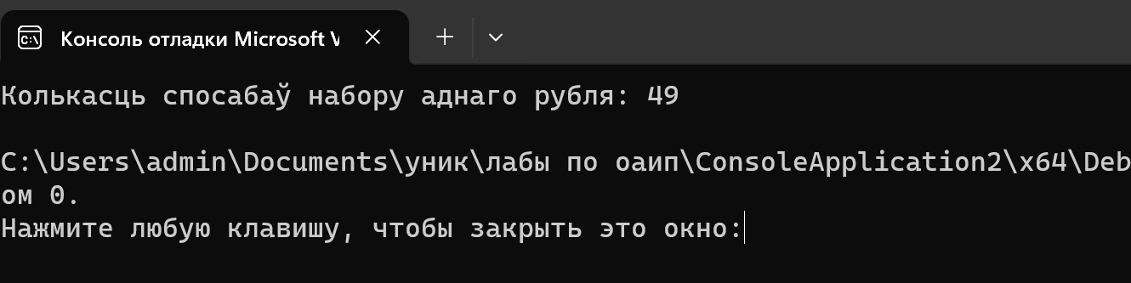

3. Имеются два сосуда. В первом сосуде находится C1 литров воды, во втором – C2 литров воды. Из первого сосуда переливают половину воды во второй сосуд, затем из второго переливают половину в первый сосуд, и т. д. Сколько воды окажется в обоих сосудах после 12 переливаний?

#include <iostream> //подключаем библиотеку iostream

using namespace std; //Объявляем пространство имен std

void main()

{

setlocale(LC_ALL, "RUS"); //Подключаем для корректного отображения русского языка

double c1, c2;//объявление переменных

cout << "Введите объем воды для обоих кувшинах";

cin >> c1 >> c2;//ввод n1, n2 с клавиатуры

for (int s = 0; s < 12; s++)//цикл for

{

c1 = c1 / 2;

c2 = c2 + c1;

c2 = c2 / 2;

c1 = c1 + c2;

}

cout << "В первом сосуде " << c1 << " литров воды." << "Во втором сосуде " << c2 << " литров воды.";//вывод c1, c2

}

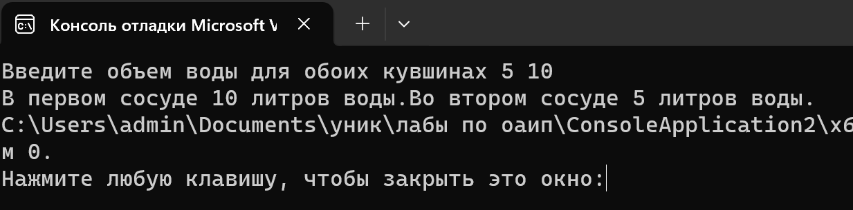

4. Три приятеля были свидетелями нарушения правил дорожного движения. Номер автомобиля – четырехзначное число – никто полностью не запомнил. Из показаний следует, что номер делится на 2, на 7 и на 11, в записи номера участвуют только две цифры, сумма цифр номера равна 30. Составить алгоритм и программу для определения номера автомашины.

#include <iostream> //подключаем библиотеку iostream

using namespace std; //Объявляем пространство имен std

void main()

{

setlocale(LC_ALL, "RUS"); //Подключаем для корректного отображения русского языка

double i= 1001;//объявление переменных

for (int i = 0; i < 9999; i++)

{

if (i % 2 == 0 && i % 7 == 0 && i % 11 == 0 && i % 10 + i / 10 % 10 + i / 100 % 10 + i / 1000 % 10 == 30)

cout << "Номер машины: " << i;//вывод номера машины

}

}

